Unidad I

**INTRODUCCIÓN**

El objetivo fundamental de un *sistema electrónico de comunicaciones*, es transferir *información* de un lugar a otro.



Un transmisor es un conjunto de uno o más dispositivos o circuitos electrónicos que convierte la información de la fuente original en una señal que se presta más a su transmisión a través de determinado medio de transmisión. El medio de transmisión transporta las señales desde el transmisor hasta el receptor. Un receptor es un conjunto de dispositivos y circuitos electrónicos que acepta del medio de transmisión las señales transmitidas y las reconvierte a su forma original.

**DEFINICIONES DE SEÑALES**

SEÑAL ANALOGICA: señales que pueden ser representadas por funciones que toman un número *infinito de valores* en cualquier intervalo considerado.

SEÑAL DIGITAL: señales que pueden ser representadas por funciones que toman un número *finito de valores* en cualquier intervalo considerado.

**Transmisión**

* En los sistemas analógicos la propia forma de onda de la señal es la que contiene la información que se transmite
* En los sistemas digitales, los pulsos codificados de la señal son los que contienen la información

**ANCHO DE BANDA Y CAPACIDAD DE INFORMACIÓN**

El ancho de banda de una señal de información no es más que la diferencia entre las frecuencias máxima y mínima contenidas en la información, y el ancho de banda de un canal de comunicaciones es la diferencia entre las frecuencias máxima y mínima que pueden pasar por el canal (es decir, son su *banda de paso*). El ancho de banda de un canal de comunicaciones debe ser suficientemente grande (ancho) para pasar todas las frecuencias importantes de la información.

En otras palabras, el ancho de banda del canal de comunicaciones debe ser igual o mayor que el ancho de banda de la información.

**MODOS DE TRANSMISIÓN**

**Símplex (SX)**

Con el funcionamiento símplex, las transmisiones sólo se hacen en una dirección.

**Semidúplex (HDX, de half duplex)**

En el funcionamiento semidúplex, las transmisiones se pueden hacer en ambas direcciones, pero no al mismo tiempo.

**Dúplex total (FDX, de full duplex)**

Con el funcionamiento dúplex total, o simplemente dúplex, puede haber transmisiones en ambas direcciones al mismo tiempo.

**Dúplex total/general (F/FDX, de full/full duplex)**

Con la operación en dúplex total/general es posible transmitir y recibir en forma simultánea, pero no necesariamente entre las mismas dos estaciones (es decir, una estación puede transmitir a una segunda estación, y recibir al mismo tiempo de una tercera estación).

**TRANSMISION DE SEÑALES**

**Sistemas de transmisión**

Caracteristicas:

En los sistemas analógicos, la propia forma de onda de la señal transmitida es la que contiene la información de la señal.

En los sistemas digitales, los pulsos codificados son los que contienen la información de la señal.

Para transmitir una señal analógica en forma digital se debe utilizar un *Digitalizador* (Codec) para transformar la señal.

Para transmitir una señal digital de forma analógica se debe utilizar un *Modem*, para modular la señal, al recibirla es necesario demodularla con un Modem.

Los dispositivos encargados de transformar la información como por ejemplo la voz en señales eléctricas o electromagnéticas se los denomina *Transductores*.

Cuando la información pasa al canal de transmisión sufre tres tipos de fenómenos *atenuación, distorsión, ruido.* Los dos primeros afectan de forma distinta en señales analógicas y digitales, en las analógicas el más notable es la atenuación y en las digitales la distorsión

* **La atenuación** es la disminución de la intensidad de señal (reducción de la amplitud) en el medio de transmisión, aumenta proporcionalmente con la distancia.
* **La distorsión** es una deformación de la señal original, y se da por los efectos reactivos de los circuitos eléctricos que intervienen en la comunicación.
* **El ruido** es toda perturbación o interferencia que se introduce en el canal y se suma a la señal útil (aditividad).

Para resolver estos problemas se utilizan amplificadores en las SA y repetidores regenerativos en las SD. Los problemas es que si la SA se amplifica mucho el ruido también es amplificado y llega un punto que la señal no se puede reconocer, en la SD se debe tener en cuenta que la señal llegue con un nivel de intensidad determinado, umbral de detección.

**Definición de Ancho de Banda**

Ancho de Banda: el ancho de banda de una señal es el intervalo de frecuencias donde se concentra la mayor parte de energía.

Intervalo de frecuencias para las cuales la distorsión lineal y la atenuación permanecen bajo límites determinados y constantes. Los valores que se toman como valores de referencia pueden ser arbitrarios.

Concepto

Es una de las limitaciones más importante para el funcionamiento de un sistema de comunicaciones.

El ancho de banda de un canal determina la cantidad de información que puede pasar por él, es decir cuántos armónicos de la señal a trasmitir pueden pasar por él.

Los límites se definen para una atenuación de 3db respecto del valor de referencia que se encuentra a 0db.



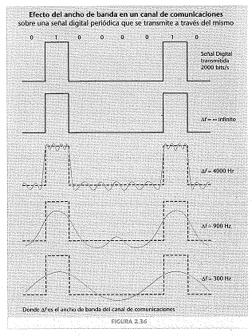

**ANÁLISIS DE RUIDO**

Se define al *ruido eléctrico* como cualquier energía eléctrica indeseable que queda entre la banda

de paso de la señal.

Se puede clasificar al ruido en dos categorías: *correlacionado* y *no correlacionado*. La correlación

implica una relación entre la señal y el ruido. Por consiguiente, el ruido correlacionado sólo existe cuando hay una señal. Por otra parte, el ruido no correlacionado está presente siempre, haya o no una señal.

**RUIDO ENDÓGENO:** Este ruido es producido dentro del propio sistema de comunicación.

Producido por variables propias incontrolables del sistema de comunicaciones.

**RUIDO EXÓGENO:** Contrario al ruido endógeno, este ruido es producido fuera del sistema de comunicación.

Producido por elementos externos al sistema de comunicaciones, pero que se acoplan al mismo.

**Ruido no correlacionado**

El ruido no correlacionado está presente independientemente de si haya una señal o no. Se puede

seguir subdividiendo en dos categorías generales: externo e interno.

* **Ruido externo.** El *ruido externo* es el que se genera fuera del dispositivo o circuito. Hay tres causas principales del ruido externo: atmosféricas, extraterrestres y generadas por el hombre.
* **Ruido interno.** El *ruido interno* es la interferencia eléctrica generada dentro de un dispositivo o circuito. Hay tres clases principales de ruido generado internamente: de disparo, de tiempo de tránsito y térmico.

**Ruido correlacionado**

El *ruido correlacionado* es aquel que se relaciona mutuamente (se correlaciona) con la señal, y no puede estar en un circuito a menos que haya una señal de entrada. Dicho en términos sencillos: ¡no hay señal, no hay ruido! El ruido correlacionado se produce por amplificación no lineal, e incluye la distorsión armónica y de intermodulación, ya que las dos son formas de distorsión no lineal.



**Ruido blanco**

Producido por el movimiento de los electrones en los conductores y demás componentes electrónicos pertenecientes al sistema de comunicación.

Estos movimientos irradian energía en forma de ondas electromagnéticas que circulan por el cable o conductor llegando al receptor donde aparecerá como tensión de ruido superpuesta a la señal de útil.

**Ruido impulsivo**

Es un ruido que no aparece en forma continua, sino en intervalos irregulares y con picos de corta duración, pero de gran duración.

Es un ruido de difícil localización en cuanto a su origen.

Su aparición provoca números problemas en la transmisión de datos y su necesaria retransmisión.

**Ruido de intermodulación**

Se denomina así a la distorsión que ocurre cuando se aplican varias señales a un dispositivo no lineal.

**Diafonia  o cross talk** :

Es el acoplamiento indeseado entre dos señales, (cross talk ) mediante la inducción electromagnética mutua producida entre conductores.

Un ejemplo de ello son los pares telefónicos, que corren paralelos muchos kilómetros o también  por circuitos eléctricos de alta tensión, instalados próximos a la ruta telefónica.

Para eliminar el efecto de diafonia al que están expuestos los circuitos, se suelen utilizar las transposiciones, que consisten en cambiar la posición de los conductores de una ruta, para compensar las inducciones electromagnéticas mutuas que se producen entre dichos conductores.

La relación entre potencia de la señal y la potencia de ruido se denomina **relación señal a ruido** y se expresa en decibeles.

**Relación S/N = 10 log S/N**

**ANÁLISIS DE SEÑALES** (Es un método matemático)

**EL ESPECTRO ELECTROMAGNÉTICO**

La energía electromagnética se puede propagar en forma de voltaje o corriente, a través de un conductor o hilo metálico, o bien en forma de ondas de radio emitidas hacia el espacio libre, o como ondas luminosas a través de una fibra óptica. La energía electromagnética se distribuye en un intervalo casi infinito de frecuencias.

La *frecuencia* no es más que la cantidad de veces que sucede un movimiento periódico, como puede ser una onda senoidal de voltaje o de corriente, durante determinado periodo. Cada inversión completa de la onda se llama *ciclo*. La unidad básica de frecuencia es el hertz (Hz), y un hertz es igual a un ciclo por segundo (1 Hz = 1 cps).





**La longitud de onda** es la distancia que ocupa en el espacio un ciclo de una onda electromagnética, es decir, la distancia entre los puntos correspondientes en una onda repetitiva. La longitud de onda es inversamente proporcional a la frecuencia de la onda, y directamente proporcional a su velocidad de propagación.



**Características de las señales periódicas**

**Función sinusoidal armónica simple:** se genera cuando una espira de alambre gira a velocidad angular constante en el interior de un campo electromagnético.

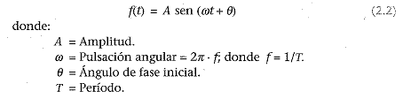

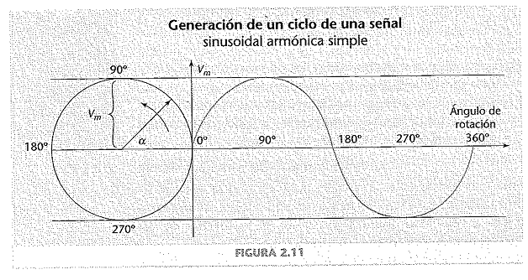

Se denomina **periodo** al tiempo que tarda la señal en completar un ciclo. El periodo se representa con la letra T y se expresa en segundos.

**Frecuencia**: número de ciclos que tiene lugar en un segundo, se mide en hertz.

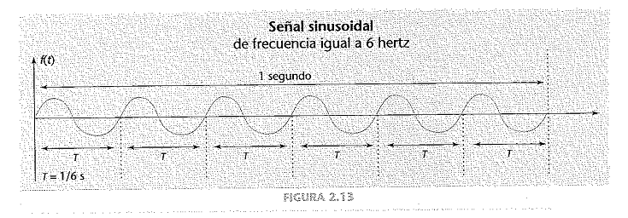

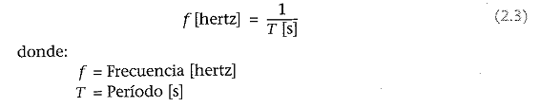

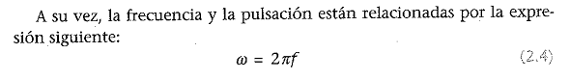

**Función onda cuadrada:** se define matemáticamente mediante:



**Representación de una señal periódica mediante la serie de Fourier**

Toda función periódica que cumpla con las condiciones de Dirichlet puede ser desarrollada por la serie de Fourier.

Condiciones de Dirichlet:

* La función F(t) debe ser periódica, de periodo T
* Debe ser definida y univalente, salvo numero finito de puntos, en el intervalo de integración.
* La función F(t) y su derivada de ser seccionalmente continuas en el intervalo de integración ( o continuas por secciones)

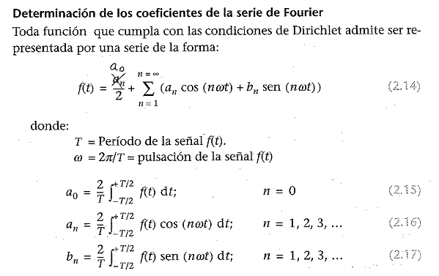

**Demuestra que una señal cuadrada también se puede representar mediante la suma de infinitas funciones sinusoidales, todas de diferente frecuencia, que se denominan armónicas.**

**Fourier**

Demuestra que la señal onda cuadrada también se puede expresar mediante la suma de infinitas funciones sinusoidales, todas de diferentes frecuencias, que se denominan armónicas.

Si se toman algunos términos de la serie se puede obtener una aproximación a la función onda cuadrada.

El ancho de banda acotado no permite el pasaje de las infinitas armónicas, por lo tanto después de pasar por un canal de comunicación, la señal se encuentra distorsionada.



Cualquier *forma de onda periódica* está formada por un componente promedio y una serie de ondas senoidales y cosenoidales relacionadas armónicamente. Una *armónica* es un múltiplo entero de la frecuencia fundamental. La *frecuencia fundamental* es la *primera armónica*, y es igual a la frecuencia (*rapidez de repetición*) de la forma de onda. El segundo múltiplo de la fundamental se llama *segunda armónica*, el tercer múltiplo es la *tercera armónica*, y así sucesivamente.



**Señales senoidales**

Las señales eléctricas son variaciones de voltaje, o de corriente, respecto al tiempo, que se pueden representar por una serie de ondas seno o coseno. La descripción matemática de una onda de voltaje o de corriente con frecuencia única es









**Simetría**

